# 1.线上填报流程

## 1.1征集意见填报

登录完成后，点击征集立项通知中的‘立即填报’按钮，进入填报页面进行意见填报，如图一、二

注：1.该意见填报为企业认证用户填报，未进行企业认证的用户将不能进行填报。

2.提出立项建议的个人用户，请将征集意见信息通过电子邮件发送到ywglc@chp.org.cn，进行线下填报。

3.如何进行企业认证，请参阅本文档的章节2进行。

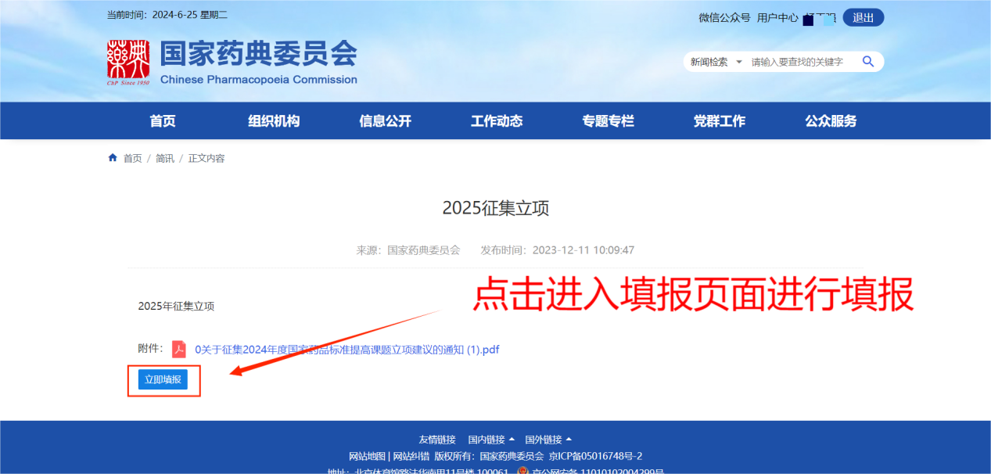

图一，注：此为测试页面，具体请以实际新闻页面为准

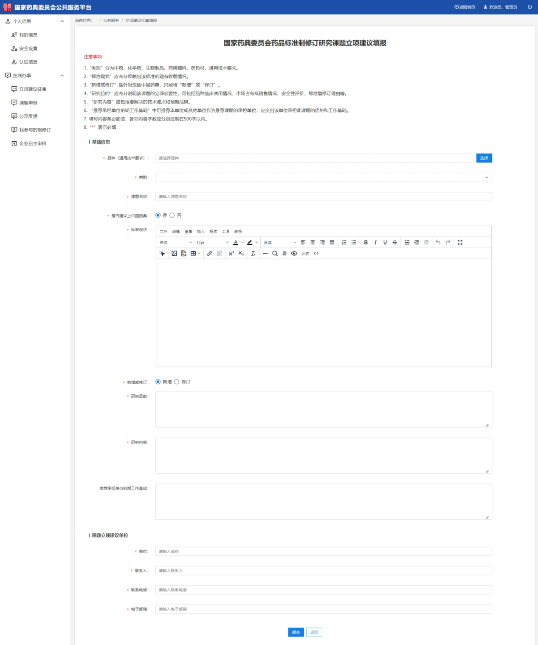

图二

## 1.2查看填报记录

提交完成后，可以在-用户中心-在线办事-立项建议征集中，查看已经填报的信息。如图三

注：此功能仅限在线填报的企业认证用户。

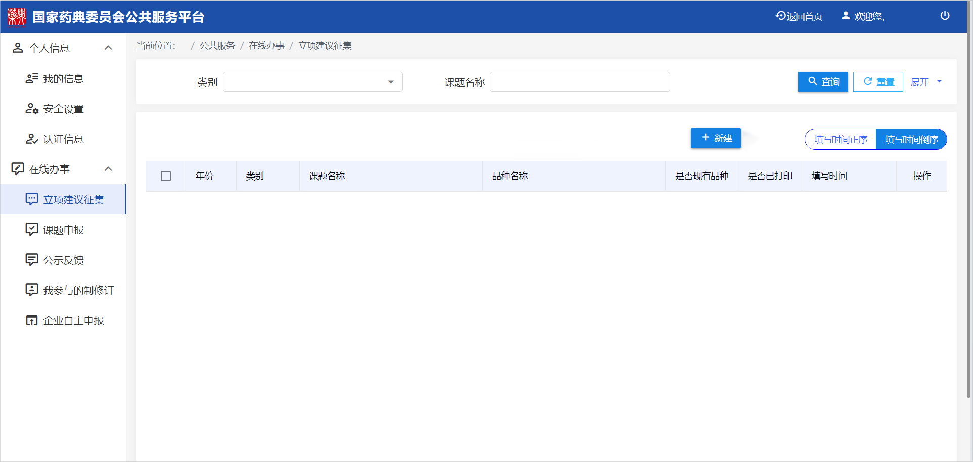

图三

## 1.3其他问题

本系统提供了比较全面的品种信息，在填报过程中可直接进行选择品种进行填报，但是也可能存在有品种未收录的情况，所以填报页面选择品种时，对于系统没有录入的品种信息，可点击“其他品种”进行新增品种的意见填报。如图四、五

注：新增时注意类别的选择是否正确，新品种名称填写是否正确。

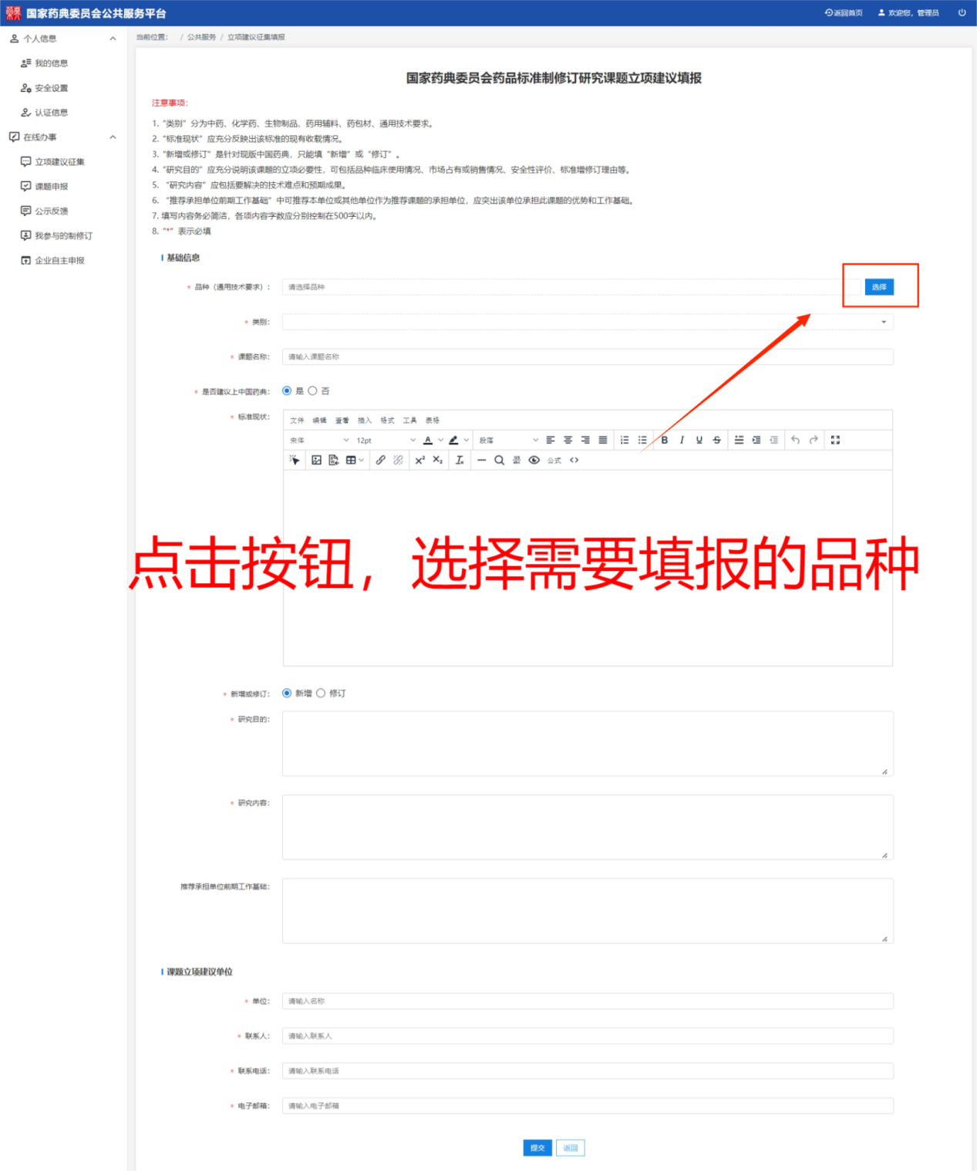

图四

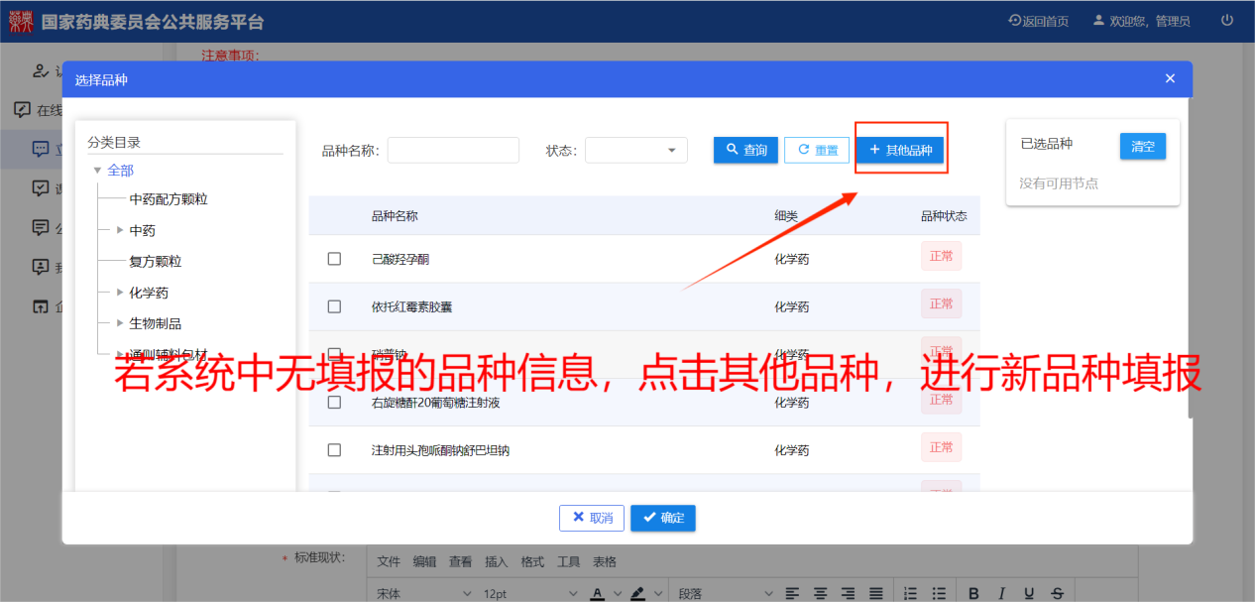

图五

# 2.注册用户企业认证流程

## 2.1认证信息填写

注册并登录国家药典委员会官网，依次点击首页右上角的“用户中心”-“个人信息”-“认证信息”。

根据认证页面信息提示进行企业认证填报即可。如图六、七

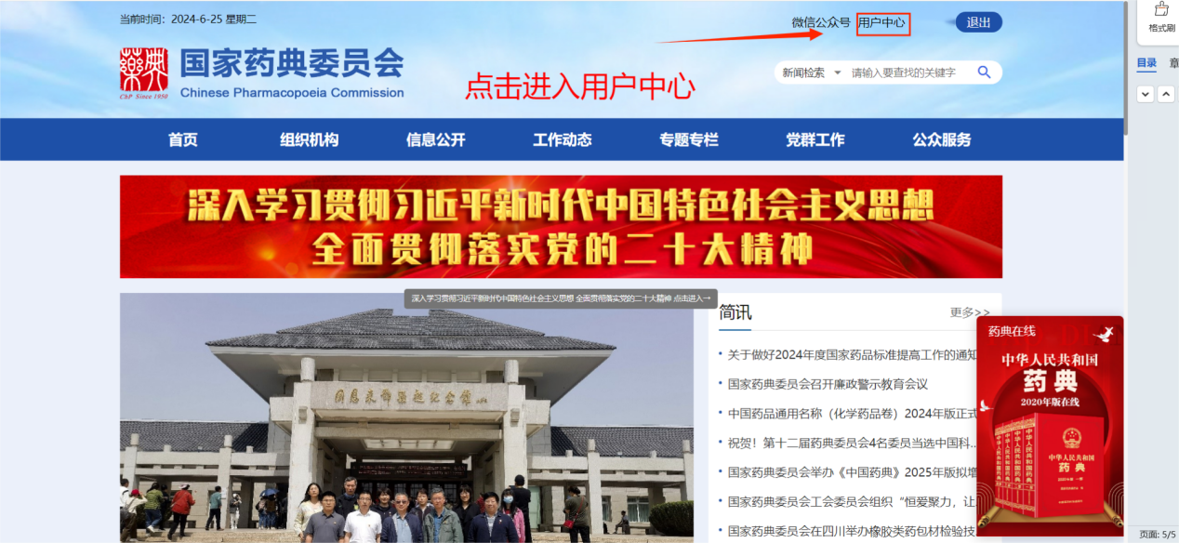

图六

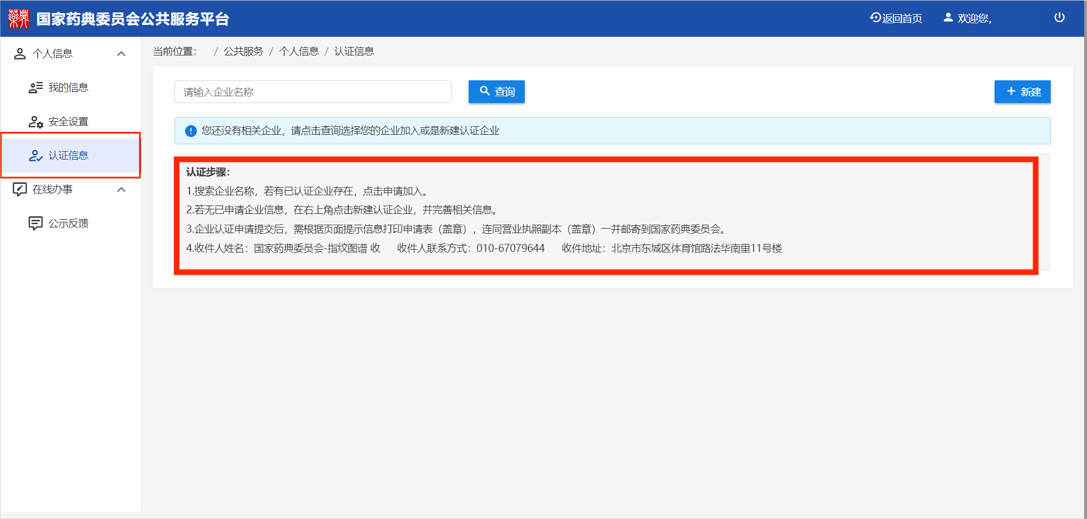

图七

## 2.2其他注意事项

填报完成后，请将认证申请表进行打印，并盖章，连同企业营业执照副本，一同邮寄到国家药典委员会，我们将会在收到邮件的一到两个工作日内完成审核。

通讯地址：国家药典委员会-指纹图谱，北京市东城区体育馆路法华南里11号楼。

邮政编码：100061

联系电话：010-67079573